

**ITI101 – NHẬP MÔN CNTT**

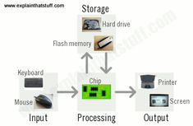

**BÁO CÁO LAB 7**

**GVHD:** **Nguyễn An Huy**

**SVTH: Nguyễn Phạm Thành Trung**

**TPHCM – 2025**

MỤC LỤC

Contents

**I.** **Bài 1** 3

**II.** **Bài 2** 5

**III.** **Bài 3** 6

**IV.** **Bài 4** 8

1. **Bài 1**

**1. Khái niệm các hệ cơ số**

Hệ thập phân (Base 10): dùng 10 chữ số 0 → 9. (Ví dụ: 112₁₀)

Hệ nhị phân (Base 2): dùng 2 chữ số 0 và 1. (Ví dụ: 1011₂)

Hệ bát phân (Base 8): dùng 8 chữ số 0 → 7. (Ví dụ: 745₈)

**Ký hiệu: Số hệ cơ số thường viết dưới dạng ₁₀, ₈, ₂ hoặc (n)₁₀, (n)₈, (n)₂.**

**2. Chuyển từ hệ 10 sang hệ bất kỳ (2, 8, …)**

**Công thức (Phương pháp chia lấy dư):**

Lấy số hệ 10 chia cho cơ số mới.

Ghi lại phần dư.

Lấy phần nguyên tiếp tục chia cho cơ số mới.

Lặp lại cho đến khi phần nguyên = 0.

**Kết quả = các số dư đọc từ dưới lên.**

**Ví dụ 1: 112₁₀ → nhị phân (base 2)**

112 ÷ 2 = 56 dư 0

56 ÷ 2 = 28 dư 0

28 ÷ 2 = 14 dư 0

14 ÷ 2 = 7 dư 0

7 ÷ 2 = 3 dư 1

3 ÷ 2 = 1 dư 1

1 ÷ 2 = 0 dư 1

Đọc ngược: 1110000₂

**Ví dụ 2: 14071₁₀ → bát phân (base 8)**

14071 ÷ 8 = 1758 dư 7

1758 ÷ 8 = 219 dư 6

219 ÷ 8 = 27 dư 3

27 ÷ 8 = 3 dư 3

3 ÷ 8 = 0 dư 3

Đọc ngược: 33677₈

**3. Chuyển từ hệ bất kỳ sang hệ 10**

**Công thức (Nhân lũy thừa và cộng):**

Ghi các chữ số từ phải sang trái, đánh số vị trí bắt đầu từ 0.

Mỗi chữ số × (cơ số ^ vị trí).

Cộng tất cả lại.

**Ví dụ 1: 111001111₂ → thập phân (base 10)**

= (1 × 2⁸) + (1 × 2⁷) + (1 × 2⁶) + (0 × 2⁵) + (0 × 2⁴)

+ (1 × 2³) + (1 × 2²) + (1 × 2¹) + (1 × 2⁰)

= 256 + 128 + 64 + 0 + 0 + 8 + 4 + 2 + 1

= 463₁₀

**4. Quy đổi nhanh giữa hệ 2 và hệ 8**

**Vì 1 chữ số hệ 8 = 3 chữ số hệ 2, có thể nhóm 3 bit để đổi nhanh:**

2 → 8: chia chuỗi bit thành nhóm 3 từ phải sang trái, đổi từng nhóm sang hệ 8.

8 → 2: đổi từng chữ số hệ 8 thành nhóm 3 bit nhị phân.

**Ví dụ:**

101110₂ → nhóm 101 = 5, 110 = 6 → 56₈

56₈ → 5 = 101, 6 = 110 → 101110₂

Số ban đầu Chuyển sang Kết quả

112 (10) Nhị phân (2) 1110000

155 (10) Nhị phân (2) 10011011

111001111 (2) Thập phân (10) 463

100011001 (2) Thập phân (10) 281

14071 (10) Bát phân (8) 33677

20202 (10) Bát phân (8) 47352

483 (8) Thập phân (10) 323

1275 (8) Thập phân (10) 701

1. **Bài 2**

Cài đặt IDE Netbean

Truy cập: <https://netbeans.apache.org/front/main/index.html>

Ấn Download

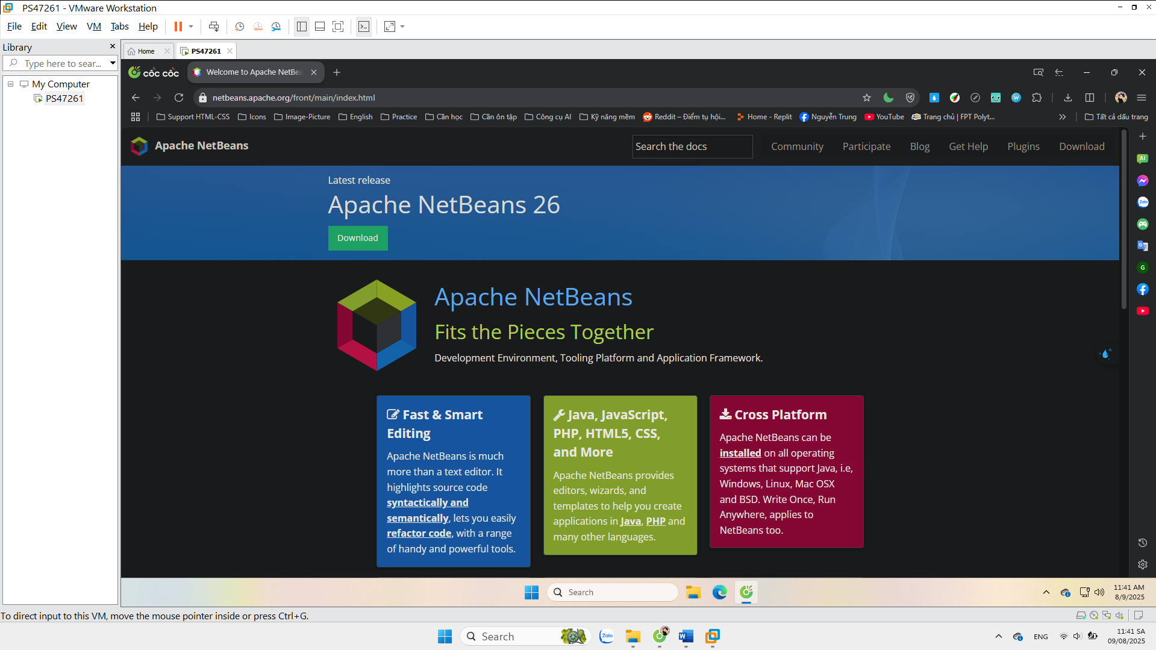

Tải Binary (Platform Independent):

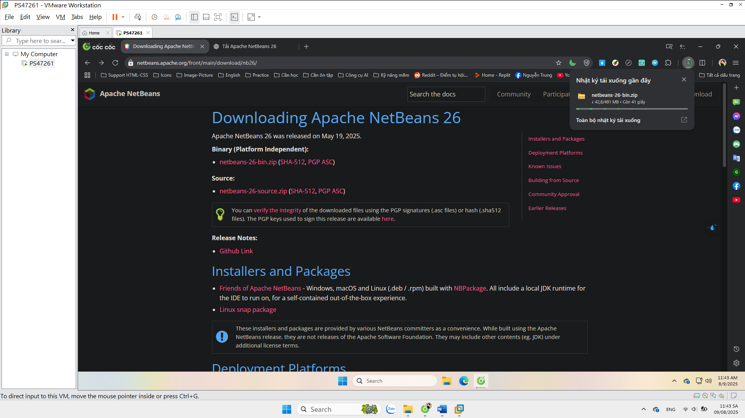

Sau khi Download -> Giải nén -> Cài đặt

Windows: bin/netbeans64.exe

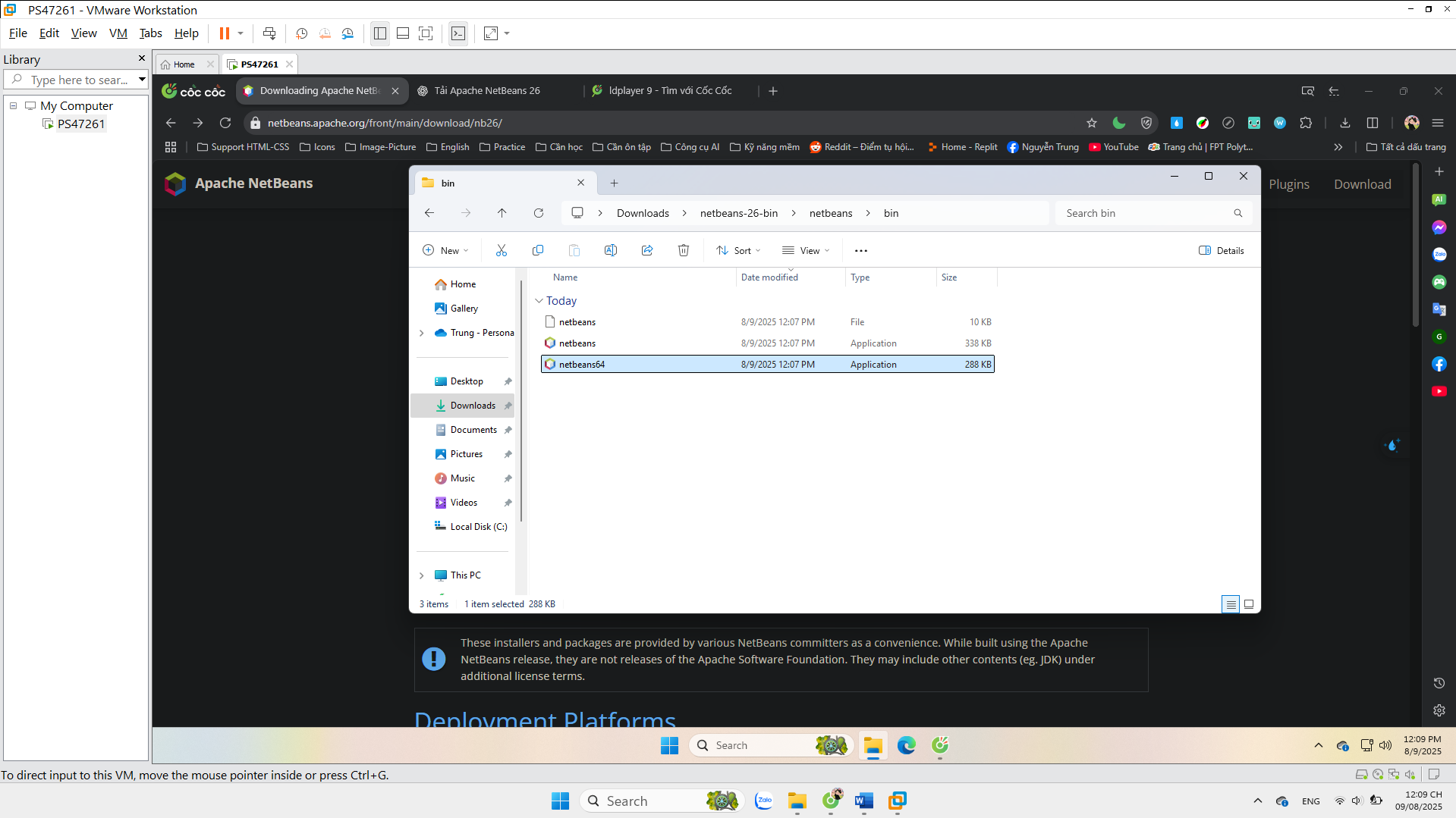

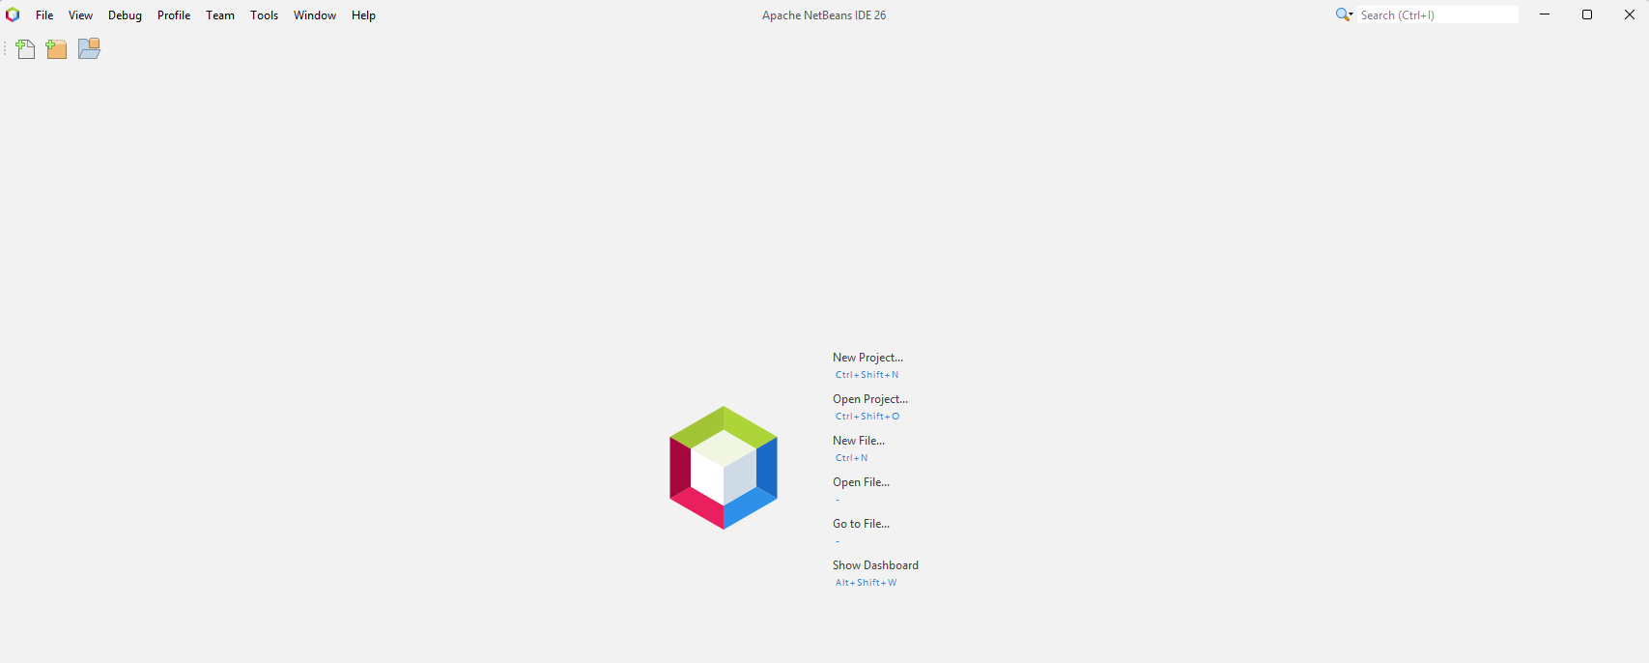

1. **Bài 3**

Cài đặt phần mềm giả lập

Phần mềm giả lập tôi chọn: LDPLAYER 9

Truy cập: <https://vi.ldplayer.net/>

Download -> Cài đặt như bình thường

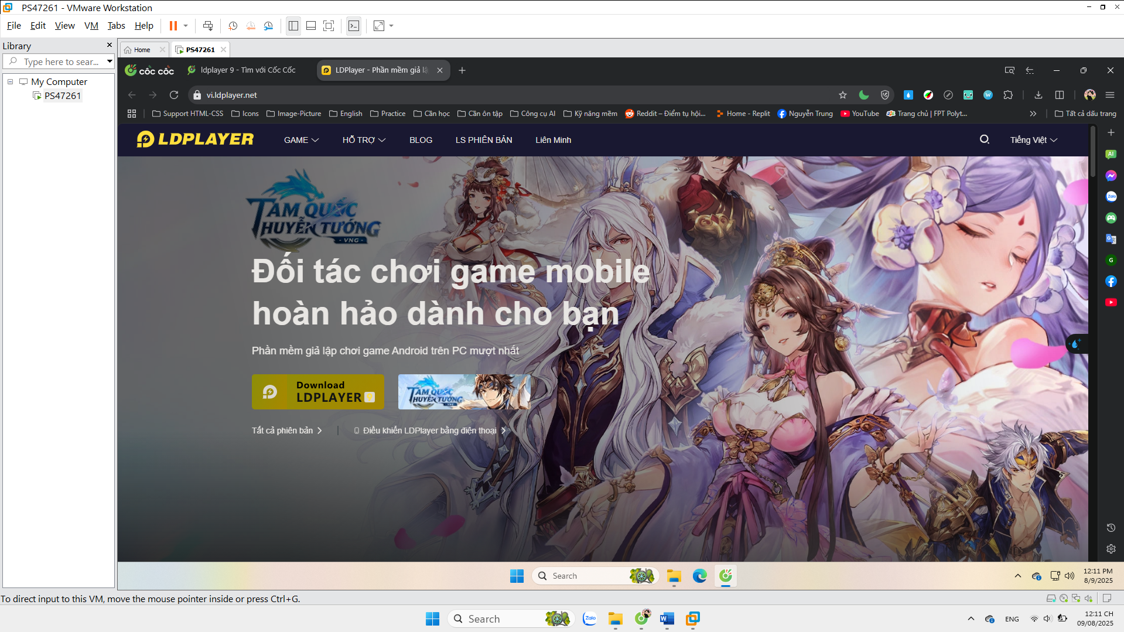

Mở file lên và cài đặt

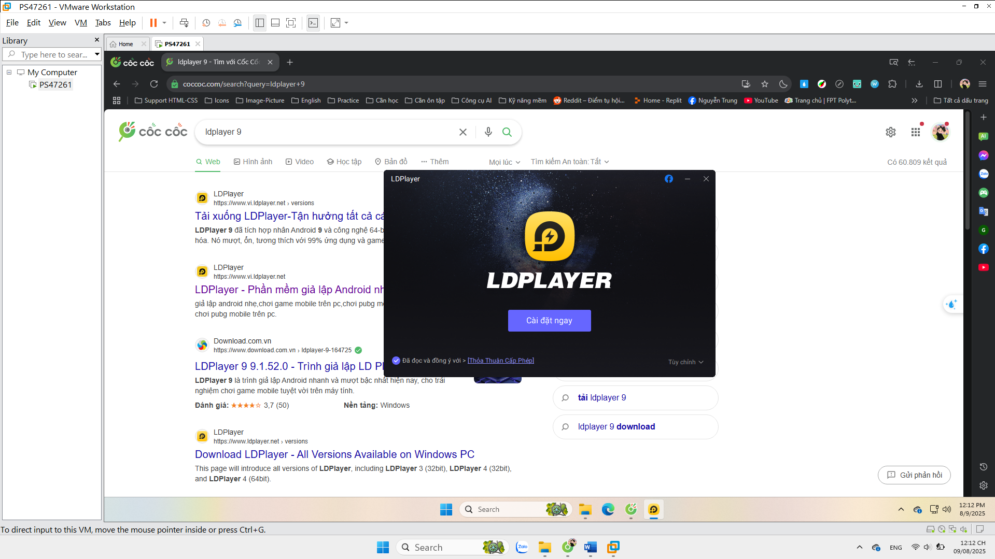

Đã cài đặt thành công

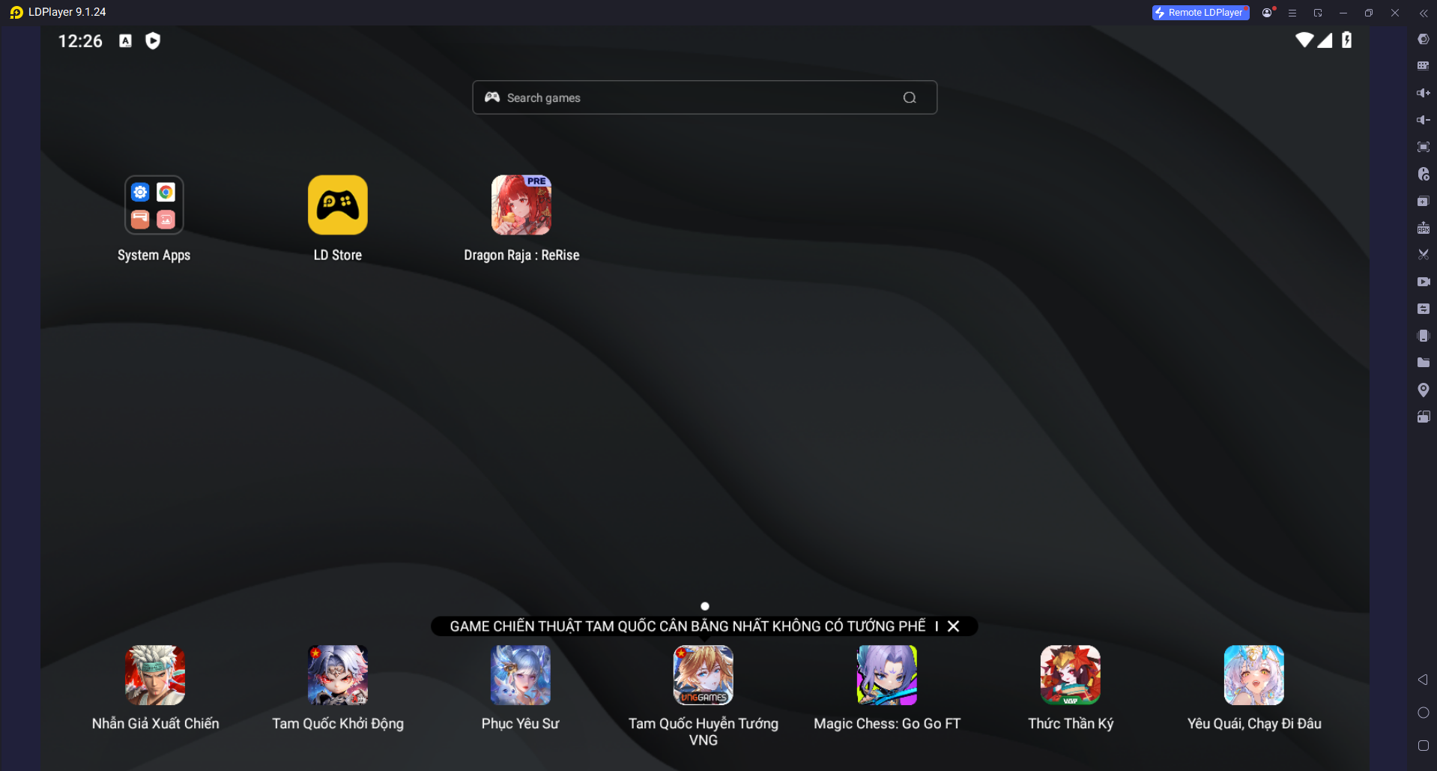

1. **Bài 4**